 | Dirgahayu TNI ke 77
TNI ADALAH KITA | DIRGAHAYU TNI ke 77  Dirgahayu TNI! Pagi ini bapak Camat Kerjo Dr. Sularno, M.Pd, Sekcam Kerjo Sutarmo, SE, MM bersama Kasi Trantib Kec Kerjo memberikan kejutan kepada Komandan Komando Rayon Militer 11/Kerjo, Letda Inf. Sutarno bersama Kapolsek Kerjo. Doa dan Harapan dilangitkan tinggi tinggi untuk TNI karena TNI adalah Kita, maka kekuatan TNI juga kekuatan Kita. Sehat selalau Tentara Nasional Indonesia, Berjaya dan semakin kuat, aamiin aamiin ya Rabb aamiin.  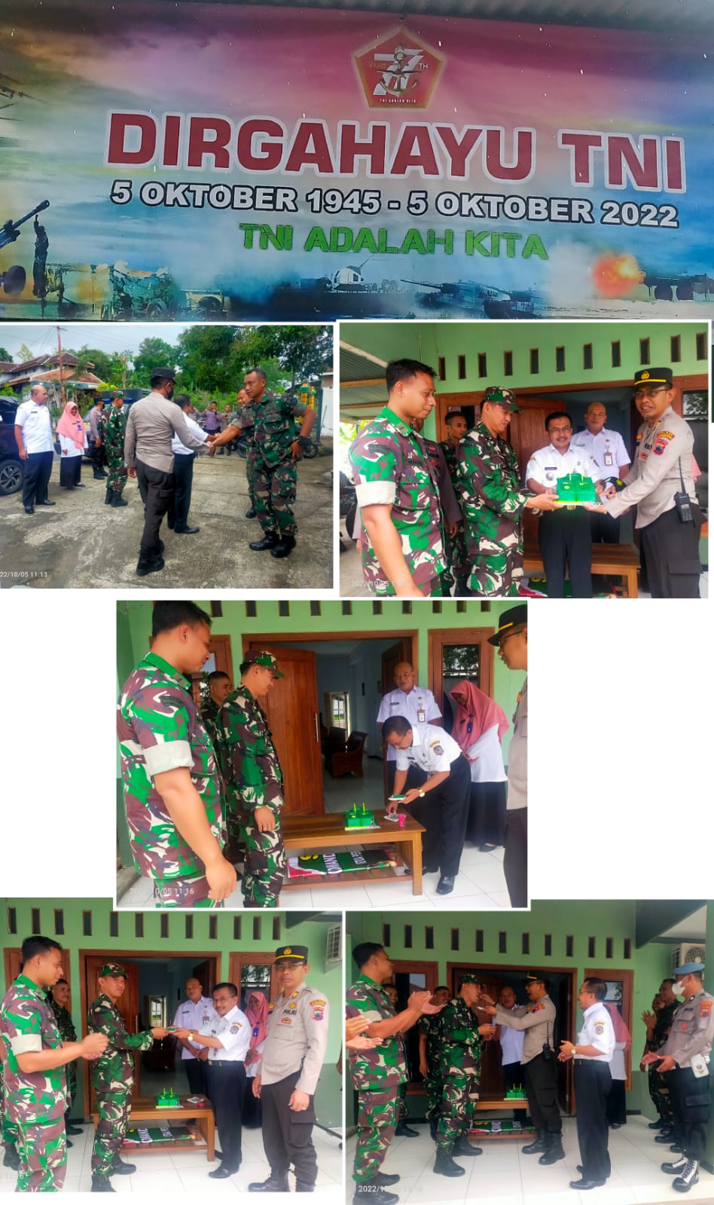
Perusahaan  Alamat Jalan  Kota, Kode Pos | Penerima  Alamat Jalan  Kota, Kode Pos

